कर्रेंट अफेयर्स 01 सितम्बर 2020

प्रिय पाठकों, दैनिक कर्रेंट अफेयर्स समाचार राष्ट्रीय और अंतर्राष्ट्रीय घटनाओं के बारे में अपडेट यहां सूचीबद्ध किए गए हैं। कर्रेंट अफेयर्स आज यहां पढ़ें और मौजूदा समाचारों के साथ अपडेट रहें। जो उम्मीदवार आईबीपीएस / एसबीआई / पीओ / क्लर्क परीक्षा और अन्य सभी प्रतियोगी परीक्षाओं की तैयारी कर रहे हैं, वे इसका उपयोग कर सकते हैं और अपने ज्ञान स्तर को जानने के लिए कर्रेंट अफेयर्स की प्रश्नोत्तरी का उपयोग कर सकते हैं।

कर्रेंट अफेयर्स: राष्ट्रीय
पीएम मोदी ने झांसी में रानी लक्ष्मी बाई केंद्रीय कृषि विश्वविद्यालय के कॉलेज, प्रशासन भवनों का उद्घाटन किया
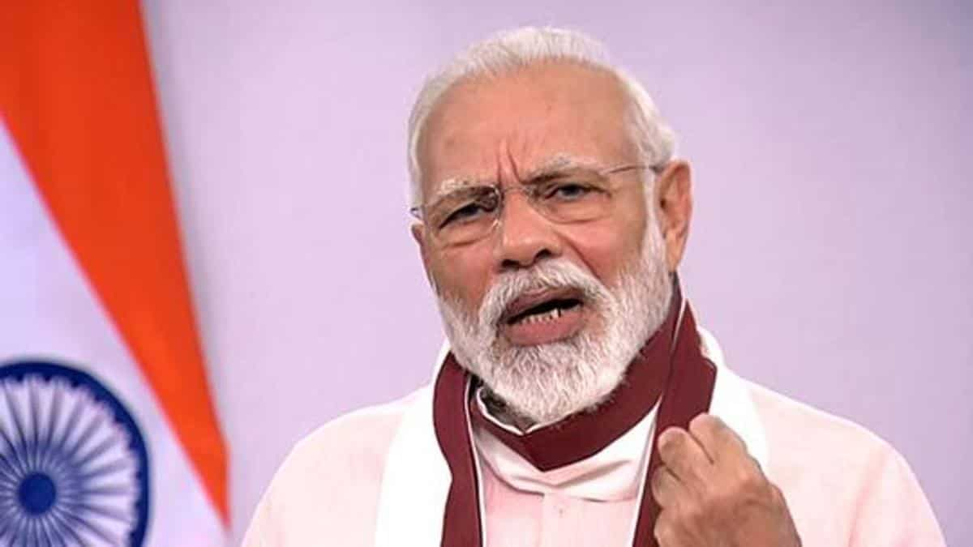
• प्रधानमंत्री नरेंद्र मोदी ने वीडियो कॉन्फ्रेंसिंग के माध्यम से उत्तर प्रदेश के झांसी में रानी लक्ष्मी बाई (आरएलबी) केंद्रीय कृषि विश्वविद्यालय के कॉलेज और प्रशासन भवनों का उद्घाटन किया।
• रानी लक्ष्मी बाई केंद्रीय कृषि विश्वविद्यालय झांसी में स्थित है और बुंदेलखंड क्षेत्र में एक प्रमुख संस्थान है।
• इससे शिक्षा के बुनियादी ढांचे में सुधार होगा और कृषि के साथ-साथ आगे के किसान कल्याण में अत्याधुनिक अनुसंधान में योगदान होगा।
जम्मू कश्मीर में प्रधानमंत्री कृषि सिचाई योजना के लिए 601.12 करोड़ रुपये की वार्षिक कार्य योजना को मंजूरी
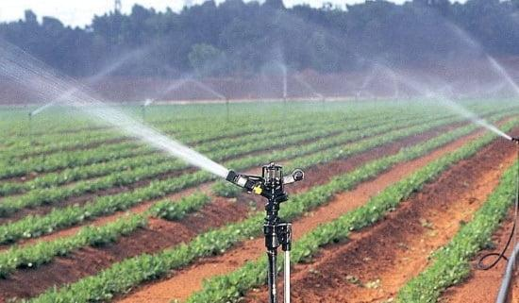
• एक आधिकारिक प्रवक्ता ने कहा कि प्रधानमंत्री कृषि सिचाई योजना (पीएमकेएसवाई) के लिए वर्ष 2020-21 के लिए 601,12 करोड़ रुपये की वार्षिक योजना को मंजूरी दी गई है।
• समिति ने वर्ष 2020-21 के लिए पीएमकेएसवाई की 601.12 करोड़ रु. की वार्षिक कार्य योजना को मंजूरी दी। वार्षिक योजना प्रति बूंद अधिक फसल (PDMC), हर खेत को पानी (HKKP), एकीकृत जल प्रबंधन योजना (IWMP) और त्वरित सिंचाई लाभ कार्यक्रम (AIBP) के तहत विभिन्न घटकों पर जोर देती है।
• यह सूचित किया गया था कि पिछले हस्तक्षेपों के परिणामस्वरूप, बोरवेल, सामुदायिक डब्ल्यूएचटी और खेत तालाबों से सिंचित क्षेत्र में 6798 हेक्टेयर की वृद्धि हुई है, जबकि, सूक्ष्म सिंचाई- ड्रिप, स्प्रिंकलर और रेन गन के तहत क्षेत्र में 6766 हेक्टेयर तक की वृद्धि हुई है। । इन उपायों से फसल उत्पादन में 30 प्रतिशत की वृद्धि हुई है, 70 प्रतिशत पानी की बचत हुई है और 7,000 कृषि पर निर्भर परिवारों को लाभ हुआ है, इसके अलावा, जल अपवाह कम हुआ है और भूजल जलाशय रिचार्ज हुए हैं।
• चालू वित्तीय वर्ष में, विभाग ने 144 मौजूदा योजनाओं को परिवर्तित करके सिंचाई के तहत 12,000 हेक्टेयर अतिरिक्त क्षेत्रों को लाने और अंतिम सिंचाई क्षमता और सिंचाई क्षमता के बीच अंतर को कम करने का प्रस्ताव दिया है।
• राज्य स्तरीय मंजूरी समिति ने भी नाबार्ड से माइक्रो इरिगेशन फंड के रूप में 55 प्रतिशत केंद्रीय सहायता सहित 10.26 करोड़ रु. को मंजूरी दी, जो टिकाऊ कृषि गतिविधियों के एक भाग के रूप में सूक्ष्म सिंचाई तकनीकों को अपनाने वाले किसानों को वित्तीय सहायता प्रदान करेगा।
• इससे पहले, राष्ट्रीय पशुधन मिशन (एनएलएम) की राज्य स्तरीय कार्यकारी समिति की बैठक की अध्यक्षता करते हुए, मुख्य सचिव ने वर्ष 2020-21 के लिए केंद्र प्रायोजित योजना की 32.24 करोड़ रुपये की कार्य योजना को मंजूरी दी। एनएलएम एक छाता योजना है जिसमें पशुधन विकास, चारा और चारा विकास और कौशल विकास, प्रौद्योगिकी और विस्तार पर उप-मिशन शामिल हैं।
आर्थिक मामलों के विभाग संयुक्त राष्ट्र विकास कार्यक्रम के साथ सतत वित्त सहयोगात्मक परामर्श शुरू किया
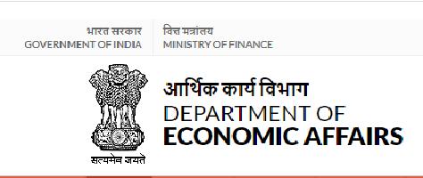
• आर्थिक मामलों के विभाग (DEA), वित्त मंत्रालय, भारत सरकार ने संयुक्त राष्ट्र विकास कार्यक्रम के सहयोग से 26 अगस्त 2020 को स्थायी वित्त सहयोग शुरू किया। परामर्श 26, 27 और 28 अगस्त को आभासी मंच पर आयोजित किया गया था। जो सतत वित्त के कुछ प्रमुख पहलुओं के बारे में विषयगत चर्चाओं को सामने लाया।
• सहयोग ने भारत में स्थायी वित्त वास्तुकला के व्यापक दायरे के आसपास केंद्रित विषयगत चर्चाओं के एक मेजबान को देखा। इसमें नए तत्वों को लागू करने के लिए अवरोध जैसे महत्वपूर्ण निवेश, प्रभावी निवेश, मिश्रित वित्त साधनों की भूमिका, सतत विकास के लिए हरित वित्त साधन, पर्यावरण की दृष्टि से स्थायी गतिविधियों के वर्गीकरण की आवश्यकता, कॉरपोरेट्स के लिए स्थिरता से संबंधित खुलासे, जलवायु परिवर्तन और अन्य पर्यावरणीय और सामाजिक मुद्दों द्वारा उत्पन्न जोखिमों के लिए वित्तीय क्षेत्र जैसे अवरोध शामिल थे। ।
• भारत सरकार के विभिन्न मंत्रालयों और विभागों, भारतीय वित्तीय क्षेत्र के नियामकों, बहुपक्षीय विकास बैंकों, द्विपक्षीय साझेदार एजेंसियों, संयुक्त राष्ट्र संस्थाओं, वित्तीय संस्थानों, प्रभाव और वाणिज्यिक निवेशकों, कॉरपोरेट्स, उद्योग संघों, सिविल सोसाइटी संगठनों और शिक्षाविदों का प्रतिनिधित्व करने वाले लगभग 220 प्रतिनिधियों ने वार्तालाप में भाग लिया।
• सहयोग ने बहुमूल्य अंतर्दृष्टि और ठोस सिफारिशें प्रदान कीं जो भारत के लिए एक सतत वित्त ढांचा / रोडमैप विकसित करने में सहायक होंगी।
संयुक्त राष्ट्र विकास कार्यक्रम के बारे में:
• मुख्यालय: न्यूयॉर्क, न्यूयॉर्क, संयुक्त राज्य
• प्रमुख: अचिम स्टेनर

कर्रेंट अफेयर्स: अंतर्राष्ट्रीय
भारतीय किसानों और यूएई खाद्य उद्योग के बीच की खाई को पाटने के लिए नया ई-मार्केट प्लेटफॉर्म शुरू किया गया
• यूएई ने एग्रीओटा, एक नई तकनीक-संचालित कृषि-वस्तु व्यापार और सोर्सिंग ई-मार्केट प्लेटफॉर्म लॉन्च किया है जो भारत के लाखों ग्रामीण किसानों और खाड़ी देशों के खाद्य उद्योग के बीच की खाई को पाट देगा।
• दुबई के मुक्त क्षेत्र दुबई मल्टी कमोडिटीज सेंटर (DMCC) और कमोडिटी व्यापार और उद्यम पर दुबई की प्राधिकरण द्वारा यह लॉन्च किया गया।
• बाजारस्थल किसानों को बिचौलियों को दरकिनार करने की अनुमति देता है, आपूर्ति श्रृंखला का अनुकूलन करता है और सभी हितधारकों की कीमत बनाने के लिए पता लगाने की क्षमता सुनिश्चित करता है।
• ऑनलाइन मार्केटप्लेस ब्लॉकचेन वातावरण में अंतिम-मील सत्यापन और विस्तार बुनियादी ढांचे के माध्यम से एंड-टू-एंड ट्रैसेबिलिटी और पारदर्शिता प्रदान करता है।
• प्रारंभ में, मंच अनाज, दाल, तेल के बीज, फल, सब्जियां, मसाले और मसालों की पेशकश करेगा।
यूएई के बारे में
• राष्ट्रपति: खलीफा बिन जायद अल नाहयान
• राजधानी: अबू धाबी
• मुद्रा: संयुक्त अरब अमीरात दिरहम
इजरायली एयरलाइनर ने अरब अमीरात के लिए पहली सीधी उड़ान पूरी की
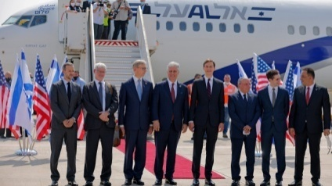
• इज़राइली और अमेरिकी राजनयिकों को ले जाने वाला एक चार्टर्ड अल अल एयरलाइनर संयुक्त अरब अमीरात में उतरा, और तेल अवीव से अबू धाबी तक एक प्रतीकात्मक पहली सीधी उड़ान पूरी की।
• यह औपचारिक राजनयिक और वाणिज्यिक संबंधों के लिए मार्ग प्रशस्त करेगा और अन्य अरब देशों को यहूदी राज्य के साथ संबंधों को सामान्य बनाने में निर्देशों का पालन करने के लिए प्रेरित कर सकता है।
इज़राइल के बारे में
• राजधानी: यरूशलेम
• प्रधान मंत्री: बेंजामिन नेतन्याहू
• मुद्रा: इजरायली शेकेल
कोविद ​​-19 से लड़ने के लिए भारत जापान से 3,500 करोड़ रुपये का विकास सहायता ऋण प्राप्त करेगा
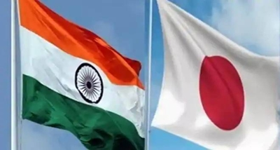
• जापान ने कोविद-19 संकट आपातकालीन प्रतिक्रिया सहायता के लिए 3 हजार 500 करोड़ रुपये का आधिकारिक विकास सहायता ऋण दिया है। कोविद-19 संकट से लड़ने के लिए स्वास्थ्य क्षेत्र के कार्यक्रम ऋण के लिए आर्थिक मामलों के विभाग के अतिरिक्त सचिव डॉ. सी. एस. महापात्रा और भारत में जापान के राजदूत सुजुकी सातोशी के बीच हस्ताक्षरों का आदान-प्रदान किया गया।
• जापान अंतर्राष्ट्रीय सहयोग एजेंसी, जेआईसीए एक सरकारी एजेंसी है जो जापान सरकार के लिए आधिकारिक विकास सहायता का समन्वय करती है।
• इस कार्यक्रम ऋण का उद्देश्य कोविद-19 से लड़ने में भारत के प्रयासों का समर्थन करना और भविष्य की महामारियों के प्रबंधन के लिए स्वास्थ्य प्रणाली तैयार करना और संक्रामक रोगों के खिलाफ भारत की स्वास्थ्य प्रणालियों के लचीलेपन में सुधार करना है।
• जापान सरकार का यह अनुदान भारत में सार्वजनिक स्वास्थ्य और चिकित्सा प्रणाली को मजबूत करने के लिए चिकित्सा उपकरण प्रदान करने के लिए है। यह कोविद-19 संक्रमण से पीड़ित गंभीर रोगियों के प्रबंधन के लिए स्वास्थ्य देखभाल सुविधाओं को मजबूत करेगा।
जापान के बारे में:
• राजधानी: टोक्यो
• मुद्रा: जापानी येन
अफ्रीका में सबसे पहले टोगो ने नींद की बीमारी खत्म की
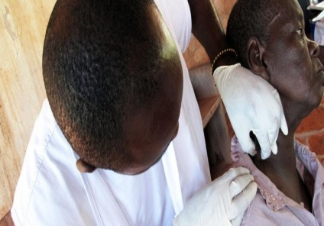
• टोगो मानव अफ्रीकी ट्रिपेनोसोमियासिस या नींद की बीमारी को खत्म करने वाला अफ्रीका का पहला देश बन गया है, जो संक्रमित परजीवी द्वारा संक्रमित बीमारी के कारण होता है। विश्व स्वास्थ्य संगठन (डब्लूएचओ) ने 27 अगस्त 2020 को प्रमाणित किया, जबकि देश ने इसके लिए 2018 में आवेदन किया था।
• विश्व स्वास्थ्य संगठन के अनुसार, 36 उप-सहारा अफ्रीकी देशों में नींद की बीमारी वर्तमान में पाई जाती है। यदि अनुपचारित है, तो यह घातक हो सकती है।
• टोगो ने पिछले 10 वर्षों में किसी भी मामले की रिपोर्ट नहीं की। विश्व स्वास्थ्य संगठन के अनुसार, पश्चिमी अफ्रीकी देश दो दशकों से अधिक समय तक निरंतर राजनीतिक प्रतिबद्धता, निगरानी और मामलों की जांच के बाद इसे हासिल करने में कामयाब रहा।
• देश के सार्वजनिक स्वास्थ्य अधिकारियों ने 2000 से नियंत्रण उपायों को लागू करना शुरू किया। 2011 में, इसने मैंगो और तचम्बा शहरों के अस्पतालों में निगरानी साइटों की स्थापना की, जो बीमारी के खतरे के मुख्य क्षेत्र थे।
• पांच और देशों - बेनिन, बुर्किना फासो, कैमरून, कोटे डी'वायर और घाना ने भी डब्ल्यूएचओ प्रमाणन के लिए आवेदन किया है। बेनिन और बुर्किना फ़ासो ने 2001 के बाद से किसी भी नींद की बीमारी के मामलों की रिपोर्ट नहीं की है। 2013 में एक मामले को छोड़कर, घाना ने 2001 के बाद से कोई मामले की रिपोर्ट नहीं किया है।
• विश्व स्वास्थ्य संगठन और उसके साझेदारों का लक्ष्य 2030 तक सभी स्थानिक देशों से बीमारी को खत्म करना है। नींद की बीमारी को खत्म करना, हालांकि, स्थानिक देशों, दाताओं की गंभीर प्रतिबद्धता और उनके नियमित स्वास्थ्य प्रणालियों में नियंत्रण और निगरानी गतिविधियों को एकीकृत करने की आवश्यकता होगी, विश्व स्वास्थ्य संगठन ने कहा।
टोगो के बारे में:
• राजधानी: लोम
• मुद्रा: पश्चिम अफ्रीकी सीएफए फ्रैंक
कर्रेंट अफेयर्स: बैंकिंग और वित्त
आईसीआईसीआई बैंक ने वर्चुअल प्रॉपर्टी प्रदर्शनी शुरू की
• निजी क्षेत्र के ऋणदाता आईसीआईसीआई बैंक ने एक आभासी संपत्ति प्रदर्शनी शुरू की जो देश भर के प्रमुख शहरों से रियल एस्टेट परियोजनाओं को डिजिटल रूप से प्रदर्शित करती है।
• इसे होम उत्सव कहा गया है, यह प्रदर्शनी सभी के लिए उपलब्ध है, जिसमें आईसीआईसीआई बैंक के ग्राहक और जो बैंक के ग्राहक नहीं भी हैं, शामिल हैं।
• ऋणदाता ने एक बयान में कहा कि खरीददार इस प्रदर्शनी के माध्यम से संपत्ति खरीदने पर आकर्षक ब्याज दरों, विशेष प्रसंस्करण शुल्क और ऋण की डिजिटल मंजूरी जैसे विशेष प्रस्तावों का लाभ उठा सकते हैं, और उसके ग्राहकों को पूर्व-अनुमोदित और उत्पादों की इंस्टा श्रृंखला जैसे और लाभ मिल सकते हैं ।
आईसीआईसीआई बैंक के बारे में:
• सीईओ: संदीप बख्शी
• मुख्यालय: मुंबई

संपूर्ण वित्त वर्ष 2021 के लिए जीडीपी में गिरावट 10.9% के आसपास देखी गई, जो पहले के 6.8% के अनुमान से ज्यादा है : एसबीआई इकोरैप
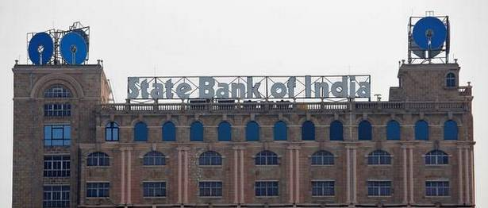
• पहली तिमाही (Q1) के सकल घरेलू उत्पाद (जीडीपी) में 23.9 प्रतिशत की गिरावट के साथ, एक गहरे आर्थिक संकट का खुलासा करते हुए, भारतीय स्टेट बैंक के आर्थिक अनुसंधान विभाग ने अब अनुमान लगाया है कि वित्त वर्ष 2021 की वृद्धि में गिरावट की संभावना दोहरे अंकों में लगभग 10.9 है जोकि 6.8 प्रतिशत के पिछले अनुमान के मुकाबले अधिक है।
• एसबीआई के आर्थिक अनुसंधान विभाग ने अपनी रिपोर्ट इकोरैप में इस बात पर जोर दिया कि कोविद-19 महामारी के मद्देनजर 25 मार्च, 2020 को देश व्यापी तालाबंदी के कारण वित्त वर्ष 2021 की पहली तिमाही (अप्रैल-जून) में जीडीपी में संकुचन ज्यादा है जोकि बाजार और अपने स्वयं के अनुमानों से भी बदतर है।
• इकोरैप के अनुसार, दूसरी तिमाही में वास्तविक इकोरैप गिरावट –12 प्रतिशत से –15 प्रतिशत, तीसरी तिमाही -5 प्रतिशत से –10 प्रतिशत और चौथी तिमाही -2 प्रतिशत से -5 प्रतिशत की सीमा में होगी।
• इकोरैप ने पाया कि वित्त वर्ष 2021 की पहली तिमाही में जीडीपी का संकुचन भारत का सबसे खराब विकास प्रदर्शन है क्योंकि देश ने 1996 में तिमाही जीडीपी डेटा की रिपोर्ट करना शुरू किया था। 2004-05 के आधार पर, भारत का सबसे कम तिमाही जीडीपी विकास दर वित्त वर्ष 2003 की तीसरी तिमाही में 1.66 प्रतिशत थी।
• अब तक, 60 देशों के जीडीपी विकास के आंकड़े जारी किए गए हैं। चीन और वियतनाम के अलावा सभी अर्थव्यवस्थाओं ने विकास में गिरावट का प्रदर्शन किया। अप्रैल-जून 2020 में 60 अर्थव्यवस्थाओं की औसत गिरावट 12.2 प्रतिशत है, जबकि जनवरी-मार्च 2020 में 1.4 प्रतिशत की गिरावट है।
• वित्त वर्ष 2021 की पहली तिमाही में 5.5 प्रतिशत की तुलना में वित्त वर्ष 2020 की पहली तिमाही में 20.6 प्रतिशत की गिरावट प्रदर्शित की गई।

कर्रेंट अफेयर्स : राज्य
बच्चों के लिए पहला अखबार ‘द यंग माइंड्स’ असम में शुरू किया गया

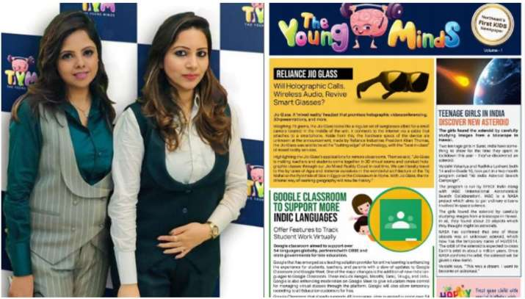
• गुवाहाटी की दो महिला उद्यमियों ने विशेष रूप से बच्चों के लिए डिज़ाइन किया गया एक अखबार शुरू किया है, जो बच्चों के बीच रचनात्मक सोच को बढ़ावा देने और उनमें पढ़ने और लिखने की आदत पैदा करता है।
• असम समाचार पोर्टल जीप्लस ने बताया कि 'द यंग माइंड्स' नाम का अखबार, नीलम सेठिया और नेहा बजाज के दिमाग की उपज है।
• कथित तौर पर,द यंग माइंड, 4-14 वर्ष की आयु के बच्चों को लिए होगा।
• इस साप्ताहिक समाचार पत्र में खेल, पहेली, पहेलियों, मजेदार तथ्य और समाचार, शब्दावली, विज्ञान और गणित के प्रयोगों जैसी गतिविधियों में बच्चों को शामिल करने में मदद करने वाली सामग्री शामिल होगी।
• यह बच्चों को अपनी कला और लेखन को प्रकाशित करने और मासिक प्रतियोगिता में भाग लेने से पुरस्कार जीतने के लिए एक मंच प्रदान करेगा।
असम के बारे में:
• राजधानी: दिसपुर
• राज्यपाल: जगदीश मुखी
• मुख्यमंत्री: सर्बानंद सोनोवाल (भाजपा)
कर्नाटक के मुख्यमंत्री ने बेंगलुरु और सोलापुर के बीच आरओ-आरओ ट्रेन सेवा को हरी झंडी दिखाई
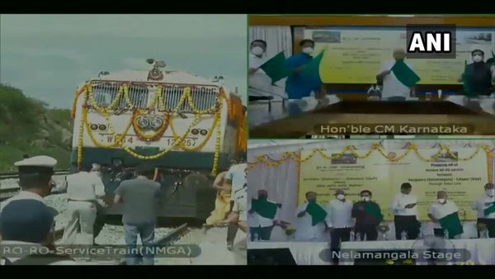
• कर्नाटक के मुख्यमंत्री बीएस येदियुरप्पा ने वीडियो कॉन्फ्रेंसिंग के माध्यम से बेंगलुरु (नेलामंगला) से सोलापुर (महाराष्ट्र) के बीच रोल-ऑन / रोल-ऑफ (आरओ-आरओ) ट्रेन को हरी झंडी दिखाई। सीएम येदियुरप्पा ने सुबह 9.18 बजे बेंगलुरु के बाहरी इलाके नेलमंगला स्टेशन से रोल-ऑन / रोल-ऑफ ट्रेन को हरी झंडी दिखाकर रवाना किया।
• आरओ-आरओ सेवा के बारे में बताते हुए, दक्षिण पश्चिम रेलवे (एसडब्ल्यूआर) ने कहा कि इसमें खुले सपाट वैगन होंगे जिन पर माल लदे ट्रक हैं। लॉरी के चालक और क्लीनर अपने वाहनों में बैठते हैं। उन्हें एक विशेष बिंदु पर छोड़ दिया जाता है जहां से वे गाड़ी चला के जाते हैं।
• ट्रेन को अपने अंतिम गंतव्य तक पहुंचने में 17 घंटे का समय लगेगा जो लगभग 682 किलोमीटर की दूरी पर है। इस ट्रेन एक बार में माल के साथ 42 ट्रकों को ले जाया जा सकता है।
• यह ट्रेन महाराष्ट्र के सोलापुर के पास बाले तक पहुंचने के लिए धर्माराम, गुंटकल, रायचूर और वाडी से होकर जाएगी।
• दक्षिण पश्चिम रेलवे के अनुसार, आरओ-आरओ सेवा सड़क पर दुर्घटनाओं को कम करती है, सुरक्षा में सुधार करती है, ईंधन की बचत करती है और विदेशी मुद्रा प्रदान करती है। यह कहा गया है कि यह आवश्यक वस्तुओं, पेरीशैबल्स, खाद्य पदार्थों और छोटे कार्गो के परिवहन को तेज करता है।
• जबकि यह माल की बड़े पैमाने पर आवाजाही की सुविधा देता है और प्रदूषण को कम करता है, परिवहन की लागत सड़क से परिवहन की तुलना में कम है।
कर्नाटक के बारे में:
• राजधानी: बेंगलुरु
• मुख्यमंत्री: बी.एस. येदियुरप्पा
• राज्यपाल: वजुभाई वाला
गोवा में 20 नवंबर से आयोजित होगा 51 वां भारतीय अंतर्राष्ट्रीय फिल्म महोत्सव
• पहला भारतीय अंतर्राष्ट्रीय फिल्म महोत्सव 20 से 28 नवंबर तक गोवा में आयोजित किया जाएगा। कोविद 19 के कारण हाइब्रिड फिल्म फेस्टिवल होने वाला यह फिल्म महोत्सव आधिकारिक स्क्रीन के साथ-साथ थियेटर स्क्रीनिंग पर फिल्में प्रदर्शित करेगा।
• एंटरटेनमेंट सोसाइटी ऑफ़ गोवा के उपाध्यक्ष, सुभाष फलदेसाई ने बताया कि पिछले हफ्ते हुई एक आभासी बैठक में, भारतीय अंतर्राष्ट्रीय फिल्म महोत्सव स्टीयरिंग कमेटी ने केंद्र सरकार के दिशा निर्देश के अनुपालन में त्योहार आयोजित करने का फैसला किया।
• किन खंडों को वस्तुतः प्रदर्शित किया जा सकता है और किनको गोवा में सभागारों में दिखाया जा सकता है, यह बैठक में निर्धारित किया जाएगा। फल्देसाई ने कहा कि फ़िल्मों के प्रतिनिधियों को आयोजन स्थल पर आमंत्रित करने के बजाय ऑनलाइन पहुँच देने की संभावना पर काम किया जा रहा है और अगली बैठक में इसे अंतिम रूप दिए जाने की संभावना है।
आंध्र पदेश सरकार 1 सितंबर को गर्भवती महिलाओं के लिए दो योजनाएं शुरू करेगी
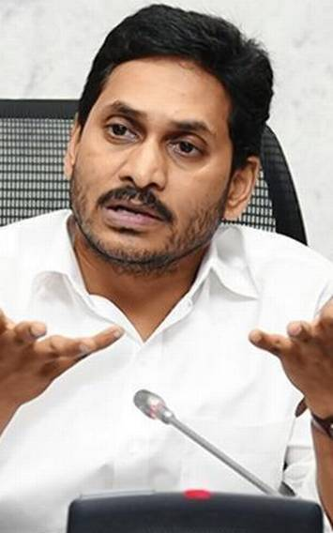
• आंध्र पदेश के मुख्यमंत्री वाईएस जगन मोहन रेड्डी गर्भवती महिलाओं के लिए दो नई योजनाएं शुरू करेंगे।
• 1 सितंबर, 2020 को शुरू की जाने वाली योजनाएँ, वाईएसआर सम्पूर्ण पोषण और वाईएसआर सम्पूर्ण पोषण प्लस, गर्भवती महिलाओं और स्तनपान कराने वाली माताओं के लिए पौष्टिक भोजन उपलब्ध कराने के उद्देश्य से बनाई गई हैं।
• वाईएसआर सम्पूर्ण पोषण प्लस का इरादा 77 जनजातीय क्षेत्रों में विशेष रूप से 8 आईटीडीए, 52 आईसीडीएस परियोजनाओं और 8,320 आंगनवाड़ी केंद्रों को कवर करने के लिए पौष्टिक भोजन की आपूर्ति करने का है, शेष सभी शहरी और ग्रामीण क्षेत्रों को वाईएसआर सम्पूर्ण पोषण के तहत कवर किया जाएगा।
• गर्भवती और स्तनपान कराने वाली माताओं और 6 महीने और 72 महीने की उम्र के बच्चों के बीच कुपोषण और एनीमिया को दूर करने के लिए, राज्य सरकार वाईएसआर सम्पूर्ण पोषण प्लस और वाईएसआर सम्पूर्ण पोषण योजनाओं को आंगनवाड़ी केंद्रों के माध्यम से पूरक पोषण प्रदान करने के लिए लायी है।
• राज्य सरकार इस योजना के तहत पौष्टिक भोजन की आपूर्ति के लिए हर साल 1,900 करोड़ रुपये खर्च करेगी।
• वाईएसआर सम्पूर्ण पोषण के प्रभावी कार्यान्वयन की निगरानी के लिए, महिला विकास और बाल कल्याण विभाग ने एक विज्ञप्ति के अनुसार, लाभार्थियों की सेवा वितरण और संतुष्टि के स्तर का आकलन करने के लिए एक व्यापक मोबाइल एप्लिकेशन विकसित किया है।
आंध्र प्रदेश के बारे में:
• राजधानी: अमरावती
• मुख्यमंत्री: वाई एस जगनमोहन रेड्डी
• राज्यपाल: बिस्वभूषण हरिचंदन

कर्रेंट अफेयर्स : समझौता ज्ञापन
वेदांत ने 10,000 करोड़ रुपये के दीर्घकालिक सिंडिकेटेड ऋण के लिए एसबीआई के साथ करार किया
• वेदांत लिमिटेड ने 10,000 करोड़ रुपये की लंबी अवधि के सिंडिकेटेड ऋण सुविधा के लिए भारतीय स्टेट बैंक के साथ करार किया है।
• वेदांता लिमिटेड ने स्टेट बैंक ऑफ इंडिया के साथ 10,000 करोड़ रुपये के लिए एक लंबी अवधि के सिंडिकेटेड लोन सुविधा के साथ सुविधा एजेंट और एसबीआईकैप ट्रस्टी कंपनी लिमिटेड के साथ डोर टू डोर सात साल के लिए सुरक्षा ट्रस्टी के रूप में करार किया है।
• भारतीय स्टेट बैंक ने एक ऋणदाता के रूप में 5,000 करोड़ रुपये की प्रतिबद्धता दी है।
• हिंदुस्तान जिंक लिमिटेड में कंपनी द्वारा रखे गए शेयरों पर प्रतिज्ञा के माध्यम से सुरक्षा प्रदान की गयी है, जो हिंदुस्तान जिंक लिमिटेड की भुगतान की गई शेयर पूंजी का 14.82 प्रतिशत का प्रतिनिधित्व करती है, जो कि सुविधा के अनुसार चरणबद्ध तरीके से जारी की जाएगी।
• कंपनी ने हिंदुस्तान जिंक लिमिटेड में अपनी शेयरहोल्डिंग के संबंध में एक गैर-निपटान उपक्रम भी दिया है, जो हिंदुस्तान जिंक लिमिटेड की पेड-अप शेयर पूंजी का 50.1 प्रतिशत है, जो शेयर गिरवी नहीं है।
एसबीआई के बारे में
• अध्यक्ष: रजनीश कुमार
• मुख्यालय: मुंबई
• स्थापित: 1 जुलाई 1955
वेदांत लिमिटेड के बारे में
• मुख्यालय: मुंबई
• सीईओ: सुनील दुग्गल
कर्रेंट अफेयर्स : मोबाइल एप और पोर्टल
आईसीआईसीआई प्रूडेंशियल लाइफ इंश्योरेंस ने गूगल असिस्टेंट पर ग्राहक सेवा चैटबॉट 'LiGo' की शुरुआत की
• आईसीआईसीआई प्रूडेंशियल लाइफ इंश्योरेंस ने 'गूगल असिस्टेंट' पर अपनी ग्राहक सेवा चैटबॉट 'लीगो' पेश की है।
• यह कंपनी के पॉलिसीधारकों को "ओके गूगल, आई वांट टू स्पीक टू आईसीआईसीआई प्रूडेंशियल लाइफ लीगो" या "मे आई टॉक टू आईसीआईसीआई प्रूडेंशियल लाइफ लीगो" जैसे सरल वॉयस कमांड द्वारा अपने प्रश्नों को संबोधित करने में सक्षम होगा।
• व्यक्तिगत रूप से, और तत्काल प्रदान किए जा रहे अनुभवों के कारण एआई-पावर्ड वॉयस असिस्टेंट को तेजी से अपनाया गया है।
• ग्राहक अपने एंड्राइड स्मार्टफ़ोन पर 'गूगल असिस्टेंट' को सक्रिय करके और अपनी पॉलिसी नंबर या पंजीकृत फ़ोन नंबर बोलकर अपनी नीतियों की जानकारी तुरंत प्राप्त कर सकते हैं। यह दिशाओं या ट्रैफ़िक के लिए गूगल से पूछना जितना सरल है।
आईसीआईसीआई प्रूडेंशियल लाइफ इंश्योरेंस के बारे में
• सीईओ: एन एस कन्नन
• मुख्यालय: मुंबई
कर्रेंट अफेयर्स : अधिग्रहण
रिलायंस इंडस्ट्रीज फ्यूचर ग्रुप के खुदरा व्यापार का 24,713 करोड़ रुपये में अधिग्रहण करेगा
• मुकेश अंबानी की रिलायंस इंडस्ट्रीज ने किशोर बियानी के फ्यूचर ग्रुप के रिटेल, होलसेल, लॉजिस्टिक्स और वेयरहाउसिंग व्यवसायों का 24,713 करोड़ रुपये में अधिग्रहण की घोषणा की। अधिग्रहण कंपनी की सहायक कंपनी रिलायंस रिटेल वेंचर्स के माध्यम से किया गया था।
• रिलायंस रिटेल के पास अब फ्यूचर ग्रुप के बिग बाज़ार, ईज़ीडे, सेंट्रल और फूडहॉल स्टोर्स के 1,800 आउटलेट्स हैं, जो भारत के 420 शहरों में फैले हुए हैं।
• यह सौदा रिलायंस रिटेल को गति देने और लाखों छोटे व्यापारियों को उनकी प्रतिस्पर्धात्मकता बढ़ाने और इन चुनौतीपूर्ण समय के दौरान उनकी आय बढ़ाने में सहायता प्रदान करेगा।
• रिलायंस रिटेल और फैशन लाइफस्टाइल लिमिटेड ने विलय के बाद के 6.09% का अधिग्रहण करने के लिए फ्यूचर एंटरप्राइजेज के इक्विटी शेयरों के अधिमान्य मुद्दे में लगभग 1,200 करोड़ रुपये का निवेश करने का भी प्रस्ताव किया है।
नवीनतम समाचार
• रिलायंस रिटेल वेंचर्स लिमिटेड द्वारा ऑनलाइन फ़ार्मेसी नेटमेड्स में 620 करोड़ रुपये में स्टेक हासिल करने के बाद रिलायंस रिटेल का विस्तार हुआ।
कर्रेंट अफेयर्स : नियुक्तियाँ
किआरा आडवाणी मिंत्रा की नई ब्रांड एम्बेसेडर बनी
• फ्लिपकार्ट के स्वामित्व वाले फैशन ई-कॉमर्स ब्रांड मिंत्रा ने बॉलीवुड अभिनेत्री किआरा आडवाणी के साथ अपने ब्रांड एंबेसडर के रूप में हस्ताक्षर किए हैं।
• मिंत्रा भारत के सबसे बड़े फैशन ई-कॉमर्स स्टोर में से एक है और इसने नाइके, एडिडास, प्यूमा, लेविस, रैंगलर, एरो, जेलस 21, डीजल, कैट, हार्ले डेविडसन, फेरारी, टिम्बरलैंड, यूएस पोलो, फैबइंडिया, बीबा जैसे शैली ब्रांडों के साथ भागीदारी की है।

लेबनानी राजनयिक मुस्तफा अदीब प्रधानमंत्री नियुक्त किये गए
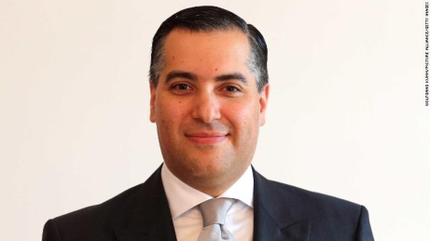
• लेबनान के नेताओं ने जर्मनी में देश के राजदूत, मुस्तफा अदीब को नए प्रमुख के रूप में नामित किया है।
• अदीब, जो 2013 से बेरूत के बर्लिन राजदूत रहे हैं, पूर्व प्रधानमंत्री नजीब मिकाती की अध्यक्षता वाली एक छोटी सुन्नी पार्टी से संबद्ध हैं।
• इस विस्फोट के कुछ दिनों बाद, प्रधान मंत्री हसन दीब की सरकार, ने इस्तीफ़ा दिया।

आईएसएल साइड चेन्नईयिन एफसी ने 2020-21 सीजन के लिए मुख्य कोच के रूप में सिसाबा लास्ज़लो की नियुक्ति की
• दो बार के इंडियन सुपर लीग (आईएसएल) चैंपियन चेन्नईयिन एफसी ने अनुभवी ससबा लास्ज़लो को 2020-21 सत्र के लिए अपने मुख्य कोच के रूप में नियुक्त करने की घोषणा की। यह एशिया में 56 वर्षीय हंगेरियन लासज़लो का पहला कार्यकाल होगा। उनके पास क्लब और अंतर्राष्ट्रीय स्तर पर दो दशकों से अधिक का कोचिंग अनुभव है।
• रोमानिया में जन्मे लास्ज़लो के आठ देशों में कोचिंग के अंक थे, जिनमें दो राष्ट्रीय टीमें - युगांडा और लिथुआनिया शामिल थीं। लेस्ज़लो ने ओवेन कोयल की जगह ली, जिन्होंने 2019-20 आईएसएल सीज़न में टीम को फाइनल में पहुंचाया।
• लास्ज़लो, हंगरी के दिग्गजों फेरेंक्रोस के मुख्य कोच भी बने और उन्होंने 2005 के हंगरी कोच ऑफ द ईयर का पुरस्कार जीता। इसके बाद उन्होंने युगांडा की राष्ट्रीय टीम के बॉस की भूमिका निभाई, और टीम को वह फीफा विश्व रैंकिंग में 167 से 97 तक ले गया।

सेवानिवृत्त आईएएस अधिकारी उत्पल कुमार सिंह लोकसभा में सचिव नियुक्त किये गए
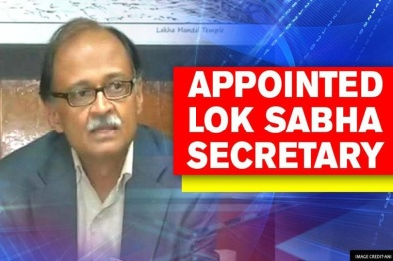
• सेवानिवृत्त भारतीय प्रशासनिक सेवा अधिकारी उत्पल कुमार सिंह को 1 सितंबर से लोकसभा में सचिव के रूप में नियुक्त किया गया है। इस नियुक्ति को लोकसभा अध्यक्ष ओम बिरला ने 28 अगस्त को मंजूरी दी थी।
• लोकसभा सचिवालय द्वारा जारी अधिसूचना के अनुसार, सिंह को एक अनुबंध पर सचिव नियुक्त किया गया है। सिंह ने 1986 बैच के आईएएस अधिकारी ने इस साल 31 जुलाई को सेवानिवृत्त होने से पहले उत्तराखंड के मुख्य सचिव के रूप में कार्य किया।
• उत्पल कुमार सिंह, जो झारखंड के निवासी हैं, ने पहले राज्य और केंद्रीय मंत्रालयों में बागवानी, पर्यटन, गृह, ऊर्जा, लोक निर्माण विभाग (पीडब्ल्यूडी) के विभागों के साथ विभिन्न प्रमुख पदों पर कार्य किया है। वह पिछली भाजपा सरकार में उत्तराखंड के मुख्यमंत्री के प्रधान सचिव भी रह चुके हैं।

हेमंत खत्री ने हिंदुस्तान शिपयार्ड के सीएमडी के रूप में पदभार संभाला
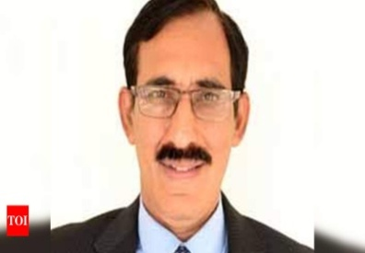
• हेमंत खत्री (सेवानिवृत्त) ने राज्य के स्वामित्व वाली रक्षा शिपबिल्डर, हिंदुस्तान शिपयार्ड लिमिटेड के अध्यक्ष और प्रबंध निदेशक के रूप में पदभार ग्रहण किया।
• खत्री हिंदुस्तान शिपयार्ड में हाल ही में निदेशक (रणनीतिक परियोजनाएं) थे और आईएनएस सिंधुवीर (ईकेएम श्रेणी की पनडुब्बी) के सामान्य परिशोधन के प्रभारी थे जो सफलतापूर्वक अनुबंध की समयसीमा से पहले पूरा हो गया था।
• उन्होंने आईएनएस अस्त्राद्रानी के परिशोधन को भी निर्धारित किया, जो कि समयसीमा से पहले भी पूरा किया गया था।
• एचएसएल के अध्यक्ष और प्रबंध निदेशक के रूप में पदभार संभालने से पहले, वह बेड़े के ठोस समर्थन (एफएसएस) कार्यक्रम के परियोजना निदेशक भी थे और इस साल के शुरू में एक विदेशी यार्ड के साथ सहयोग के लिए एक महत्वपूर्ण अनुबंध संपन्न हुआ।

कर्रेंट अफेयर्स : पुरस्कार और सम्मान
हैदराबाद इंटरनेशनल एयरपोर्ट ने भारतीय उद्योग परिसंघ - गोदरेज ग्रीन बिज़नेस सेंटर 'नेशनल एनर्जी लीडर' का पुरस्कार जीता
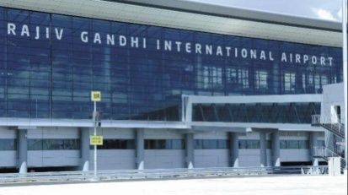
• हैदराबाद अंतर्राष्ट्रीय हवाई अड्डे ने भारतीय उद्योग परिसंघ (CII) - गोदरेज ग्रीन बिज़नेस सेंटर (GBC) 'नेशनल एनर्जी लीडर' और 'उत्कृष्ट ऊर्जा कुशल इकाई' पुरस्कार जीता है।
• जीएमआर के नेतृत्व वाले हैदराबाद इंटरनेशनल एयरपोर्ट को सीआईआई और जीबीसी द्वारा आयोजित 'एनर्जी एफिशिएंसी समिट' के 19 वें संस्करण के दौरान 'उत्कृष्टता में ऊर्जा प्रबंधन' के लिए 21 वें राष्ट्रीय पुरस्कार से सम्मानित किया गया।
• हवाई अड्डा कार्बन न्यूट्रल हवाई अड्डा भी है, जिसके हवाई अड्डे कार्बन प्रत्यायन (ACA) कार्यक्रम के तहत एयरपोर्ट काउंसिल इंटरनेशनल (ACI) से लेवल 3 + "तटस्थता" प्रत्यायन है।

श्रीनगर स्थित सरकारी स्कूल शिक्षक का चयन राष्ट्रीय शिक्षक पुरस्कार 2020 के लिए किया गया
• रूही सुल्ताना, एक कश्मीर आधारित शिक्षिका, जो अपने छात्रों को पढ़ाने के लिए प्ले वे मेथड का उपयोग करती हैं, को राष्ट्रीय शिक्षक पुरस्कार 2020 के लिए चुना गया है, जिसे उन्होंने अपने छात्रों और शिक्षा विभाग को समर्पित किया है।
• उसने उर्दू और कश्मीरी भाषाओं में बी.एड. (बैचलर ऑफ एजुकेशन) में परास्नातक पूरा किया, और कैलीग्राफी में तीन साल का डिग्री कोर्स भी किया।
• यह पुरस्कार 5 सितंबर (शिक्षक दिवस) पर राष्ट्रपति राम नाथ कोविंद द्वारा दिया जाएगा। यह पुरस्कार प्रत्येक वर्ष प्राथमिक, मध्य और माध्यमिक विद्यालयों में कार्यरत मेधावी शिक्षकों को सार्वजनिक मान्यता प्रदान करने के लिए दिया जाता है।
कर्रेंट अफेयर्स : सम्मेलन और कांफ्रेंस
डॉ. हर्षवर्धन ने विज्ञान प्रौद्योगिकी और नवाचार नीति 2020 तैयार करने में भाग लेने के लिए देश और विदेश में हितधारकों को आमंत्रित किया
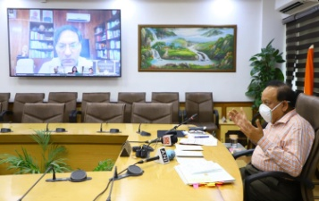
• केंद्रीय विज्ञान और प्रौद्योगिकी मंत्री डॉ. हर्षवर्धन ने साक्ष्य-चालित, समावेशी विज्ञान प्रौद्योगिकी और नवाचार नीति (STIP 2020) तैयार करने के लिए देश और विदेश में बड़े पैमाने पर हितधारकों और जनता को आमंत्रित किया।
• उन्होंने कहा कि यह प्रौद्योगिकी स्वदेशी के बारे में आत्मनिर्भर बनने, पारंपरिक आरएंडडी के साथ मुख्यधारा के पारंपरिक ज्ञान प्रणाली, उद्योग-शिक्षा को मजबूत करने, सरकार के परस्पर संबंध और इक्विटी को बढ़ावा देने के लिए लाएगा।
• डॉ. हर्षवर्धन ‘इन कन्वर्सेशन विद’ के उद्घाटन पर बोल रहे थे - एसटीआईपी 2020 पर देश भर के नेताओं के साथ विशेष बातचीत की एक श्रृंखला, जिसे तैयार किया जा रहा है। उन्होंने वर्चुअल इवेंट में स्कूली बच्चों के लिए लोकप्रिय प्रश्नोत्तरी के साथ-साथ मायगॉव पोर्टल पर STIP 2020 पेज भी लॉन्च किया।

एनसीपीयूएल ने नई दिल्ली में "विश्व उर्दू सम्मेलन" का आयोजन किया
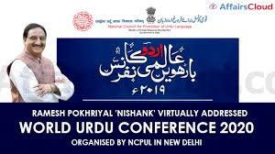
• केंद्रीय शिक्षा मंत्री श्री रमेश पोखरियाल 'निशंक' ने नई दिल्ली में नेशनल काउंसिल फॉर प्रमोशन ऑफ़ उर्दू लैंग्वेज (NCPUL) द्वारा आयोजित दो दिवसीय विश्व उर्दू सम्मेलन के उद्घाटन सत्र को संबोधित किया।
• शिक्षा मंत्री ने एक महत्वपूर्ण घोषणा भी की और कहा कि उर्दू लेखकों और साहित्यकारों को प्रोत्साहित करने के लिए अगले साल से उर्दू परिषद द्वारा उर्दू की महत्वपूर्ण हस्तियों जैसे अमीर खुसरो, मिर्ज़ा ग़ालिब, आगा हशर, राम बाबू सक्सेना और दया शंकर नसीम के नाम के पुरस्कार और सम्मान से सम्मानित किया जाएगा।
• एनसीपीयूएल के अन्य प्रतिभागियों, यानी तहसीन मुनव्वर, अजमल सईद और डॉ. कलीमुल्लाह ने भी सत्र को बहुत ही सक्षम और पेशेवर रूप से संचालित किया। एनसीपीयूएल के अकादमिक प्रभारी ने सभी गणमान्य व्यक्तियों और प्रतिभागियों का धन्यवाद करते हुए कहा कि उर्दू न केवल दिल की भाषा है बल्कि भविष्य की भी है।
17 वीं आसियान-भारत आर्थिक मंत्रियों की बैठक आयोजित हुई
• श्री पीयूष गोयल, वाणिज्य और उद्योग और रेलवे मंत्री और वियतनाम के उद्योग और व्यापार मंत्री एच.ई. त्रान तुआन अन्ह ने 29 अगस्त 2020 को आयोजित 17 वें आसियान-भारत आर्थिक मंत्रियों के परामर्श की सह-अध्यक्षता की।
• बैठक में सभी 10 आसियान देशों ब्रुनेई, कंबोडिया, इंडोनेशिया, लाओस, मलेशिया, म्यांमार, फिलीपींस, सिंगापुर, थाईलैंड और वियतनाम के व्यापार मंत्रियों ने भाग लिया।
• मंत्रियों ने महामारी के आर्थिक प्रभाव को कम करने के लिए सामूहिक कार्यों को करने के लिए अपनी प्रतिबद्धता की पुष्टि की और डब्ल्यूटीओ नियम के अनुपालन में क्षेत्र में आवश्यक वस्तुओं और दवाओं के विशेष रूप से बेमिसाल प्रवाह को व्यापक आर्थिक और वित्तीय स्थिरता और लचीला आपूर्ति श्रृंखला कनेक्टिविटी सुनिश्चित करने के लिए हल किया।
• मंत्रियों की चर्चा आसियान इंडिया ट्रेड इन गुड्स एग्रीमेंट की समीक्षा पर केंद्रित रही। मंत्रियों ने बढ़ते व्यापार संबंधों और दो पक्षों के बीच आर्थिक जुड़ाव को गहरा करने की सराहना की। आसियान इंडिया बिज़नेस कॉउंसिल की रिपोर्ट मंत्रियों के सामने रखी गई थी। आसियान इंडिया बिज़नेस कॉउंसिल रिपोर्ट ने सिफारिश की है कि पारस्परिक लाभ के लिए आसियान इंडिया ट्रेड इन गुड्स एग्रीमेंट की समीक्षा की जाए।

कर्रेंट अफेयर्स : विज्ञान और प्रौद्योगिकी
भारतीय रेलवे ने कोविद-19 रोगियों को भोजन, दवाइयां देने के लिए रिमोट-नियंत्रित मेडिकल ट्रॉली ‘मेडबोट’ विकसित की
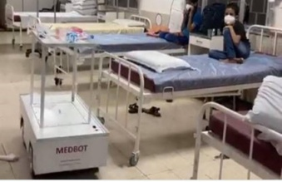
• भारतीय रेलवे ने कोविद-19 रोगियों को भोजन और दवा पहुँचाने में मदद करने के लिए मेडबोट नामक एक रिमोट-नियंत्रित मेडिकल ट्रॉली विकसित की है।
• यह भारतीय रेलवे के डीजल रेल इंजन कारखाने के केंद्रीय अस्पताल में सेवा प्रदान कर रहा है।
भारतीय रेल के बारे में
• मुख्यालय: नई दिल्ली
• अध्यक्ष: वी के यादव

आईआईटी बॉम्बे के छात्रों ने कैमस्कैनर का एआई आधारित विकल्प एयर स्कैनर लॉन्च किया
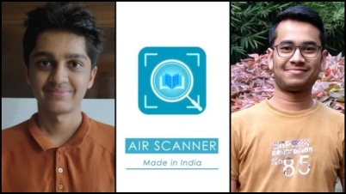
• आईआईटी बॉम्बे, ने एक फ्री-ऑफ-कॉस्ट डॉक्यूमेंट-स्कैनिंग मोबाइल एप्लिकेशन, एयर स्कैनर लॉन्च किया।
• एआई (आर्टिफिशियल इंटेलिजेंस) आधारित रीडिंग असिस्टेंट और डॉक्यूमेंट स्कैनर ऐप आईआईटी बॉम्बे के दोनों छात्रों रोहित कुमार चौधरी और कविन अग्रवाल द्वारा विकसित किया गया है।
• एयर स्कैनर ऐप उपयोगकर्ता के बारे में कोई जानकारी एकत्र नहीं करता है और सभी दस्तावेज फोन के स्थानीय भंडारण में संग्रहीत किए जाते हैं।
• मोबाइल कैमरे का उपयोग करके स्कैन किए गए दस्तावेज़ को पीडीएफ प्रारूप में सहेजा जाएगा और केवल डिवाइस में संग्रहीत किया जाएगा।
कर्रेंट अफेयर्स :रैंकिंग
रैबोबैंक की ग्लोबल टॉप 20 सूची में शामिल होने वाली अमूल पहली भारतीय डेयरी कंपनी बन गई है, नेस्ले शीर्ष पर बनी हुई
• गुजरात कोऑपरेटिव मिल्क मार्केटिंग फेडरेशन (GCMMF), अमूल, एक बहुराष्ट्रीय बैंकिंग और वित्तीय सेवा कंपनी रैबोबैंक द्वारा जारी वैश्विक शीर्ष 20 सूची में 16 वें स्थान पर जगह बनाने वाली पहली भारतीय डेयरी फर्म बन गई है।
• स्विट्जरलैंड का नेस्ले 22.1 बिलियन अमेरिकी डॉलर के कारोबार के साथ शीर्ष पर रहा, इसके बाद फ्रांस का लैक्टालिस 21.1 मिलियन अमेरिकी डॉलर के टर्नओवर के साथ दूसरे स्थान पर रहा। अमूल ने 5.5 बिलियन डॉलर का वार्षिक कारोबार किया है।
कर्रेंट अफेयर्स : खेल
2020 शतरंज ओलंपियाड: भारत, रूस सर्वर की खराबी के बाद संयुक्त विजेता घोषित किए
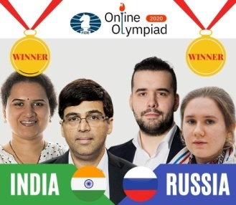
• इंटरनेट डिस्कनेक्शन और सर्वर की खराबी से फाइनल खराब होने के बाद भारत और रूस को 2020 ऑनलाइन शतरंज ओलंपियाड का संयुक्त विजेता घोषित किया गया था।
• यह पहली बार था, जब अंतर्राष्ट्रीय शतरंज संघ, कोविद-19 महामारी के कारण, एक ऑनलाइन प्रारूप में ओलंपियाड का आयोजन कर रहा था।
• फिडे के अध्यक्ष अर्कडी ड्वोर्कोविच ने फिदे ऑनलाइन #ChessOlympiad में दोनों टीमों - भारत और रूस को स्वर्ण पदक देने का निर्णय लिया।
• रूस को शुरू में विजेता घोषित किया गया था जब दो भारतीय खिलाड़ियों निहाल सरीन और दिव्या देशमुख - सर्वर की खराबी के कारण फाइनल में समय से हार गए थे।
• फाइनल का पहला दौर 3-3 के ड्रॉ के साथ समाप्त हुआ जिसमें सभी छह गेम स्टेलमेट में समाप्त हुए।
• रूस ने सरीन के ऊपर एंड्री एसेपेंको और देशमुख के ऊपर पोलिना शुवाल्वा की जीत के साथ दूसरे दौर में 4.5-1.5 से जीत हासिल की, जिससे विवाद पैदा हो गया क्योंकि भारतीयों ने दावा किया कि हार कनेक्शन के मुद्दों के कारण है।
• शतरंज ओलंपियाड 2020 में भारतीय टीम में विश्वनाथन आनंद, विदित संतोष गुजराती (कप्तान), पी. हरिकृष्ण, कोनेरू हम्पी, द्रोणावल्ली हरिका, भक्ति कुलकर्णी, निहाल सरीन, दिव्या देशमुख, आर. प्रज्ञानंद, वंतिका अग्रवाल और अरविंद चितम्भरम शामिल थे। ।

आर्सेनल ने एफए कम्युनिटी शील्ड जीतने के लिए रोमांचक फाइनल में पेनल्टी पर लिवरपूल को हराया
• इंग्लैंड में वेम्बली स्टेडियम में एफए कम्युनिटी शील्ड जीतने के लिए आर्सेनल ने लिवरपूल को पेनल्टी पर हराया।
• एफए कम्युनिटी शील्ड एक वार्षिक फुटबॉल मैच है जो पिछले सीज़न के प्रीमियर लीग विजेता और पिछले सीज़न के एफए कप विजेताओं के बीच खेला जाता है।
• लिवरपूल ने 2019-20 प्रीमियर लीग का खिताब जीता था जबकि आर्सेनल ने फाइनल में चेल्सी को हराकर एफए कप जीता था।
कर्रेंट अफेयर्स : श्रद्धांजलि
के. शंकर बाजपेयी, जो भारत के अमेरिका, चीन और पाकिस्तान में पूर्व राजदूत थे, का निधन हो गया
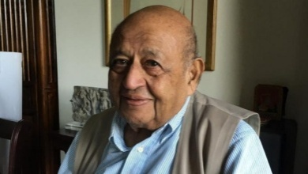
• पूर्व राजनयिक कात्यायनी शंकर बाजपेयी का 92 वर्ष की आयु में निधन हो गया।
• बाजपेयी 1952 में भारतीय विदेश सेवा में शामिल हुए, और संयुक्त राज्य अमेरिका, चीन और पाकिस्तान में भारत के राजदूत बने जोकि एक भारतीय अधिकारी के लिए तीन सबसे महत्वपूर्ण राजनयिक पोस्टिंग रहीं।
• बाजपेयी ने सिक्किम राज्य के एकीकरण में एक उल्लेखनीय भूमिका निभाई थी - उन्हें 1970 और 1974 के बीच भारत के राजनीतिक अधिकारी के रूप में नियुक्त किया गया था।
भारत के पूर्व राष्ट्रपति भारत रत्न प्रणब मुखर्जी का निधन
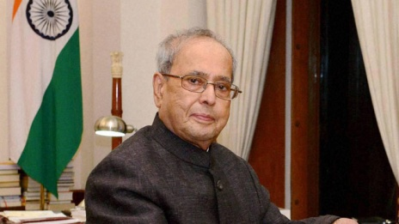
• पूर्व राष्ट्रपति प्रणब मुखर्जी का फेफड़ों में संक्रमण होने के बाद निधन हो गया और उनका कोविद-19 के लिए भी सकारात्मक परीक्षण किया गया।
• वे पहली बार कांग्रेस के नामांकन पर 1969 में राज्यसभा में सांसद बने।
• श्री मुखर्जी ने 2012 में भारत के राष्ट्रपति चुने जाने से पहले रक्षा, वित्त और विदेश मामलों सहित भारत सरकार में कई मंत्री पद संभाले थे।

प्रसिद्ध हृदय रोग विशेषज्ञ डॉ. शिवरामकृष्ण अय्यर पद्मावती का 103 वर्ष की उम्र में कोविद -19 से निधन
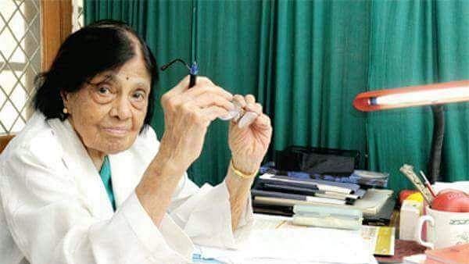
• अग्रणी हृदय रोग विशेषज्ञ डॉ. शिवरामकृष्ण अय्यर पद्मावती, जिन्होंने दिल्ली के गोविंद बल्लभ पंत अस्पताल में देश की पहली कार्डियक केयर यूनिट की स्थापना की थी, का कोरोनावायरस रोग (कोविद -19) से निधन हो गया। वह 103 वर्ष की थीं।
• म्यांमार में जन्मी, वह द्वितीय विश्व युद्ध के दौरान जापानी आक्रमण के बाद भारत आ गई और देश की पहली महिला हृदय रोग विशेषज्ञ बन गई।
• लोकप्रिय रूप से 'कार्डियोलॉजी की गॉडमदर' के रूप में जाना जाता है।

दैनिक कर्रेंट अफेयर्स 30, 31 अगस्त
- लागू विवादों के पीड़ितों का अंतर्राष्ट्रीय दिवस
- राष्ट्रीय लघु उद्योग दिवस
- असम मंत्रिमंडल डारंग में कौशल विश्वविद्यालय की स्थापना करेगा
- केरल भारत का पहला अंतर्राष्ट्रीय महिला व्यापार केंद्र स्थापित करेगा
- यूपी सरकार ने 19 प्रमुख खिलाड़ियों के घरों के लिए सड़कें बनाने के लिए 'मेजर ध्यानचंद विजयपथ योजना' शुरू की
- सीएआईएसएफ ने अपने सेवानिवृत्त कर्मियों के लिए 'पेंशन कॉर्नर' ऐप लॉन्च किया
- प्रथम विश्व युद्ध की जासूस नूर इनायत खान ब्रिटेन मेमोरियल प्लेक पाने वाली प्रथम भारतीय मूल की महिला
- एसबीआई ने ‘नयी दिशा’ के लिए तीन ब्रैंडन हॉल एक्सीलेंस अवार्ड जीते
- राष्ट्रीय जल नवाचार शिखर सम्मेलन में उत्कृष्टता के लिए ‘वत्था उरावक्काय जलसमृद्धि’ पुरस्कार जीता
- भारत एवं फ्रांस गगनयान अंतरिक्ष यात्रियों के लिए मिशन अल्फा जैसे उपकरणों के लिए वार्ता में शामिल
- रूस के कावकाज़ में बहुपक्षीय युद्ध के खेल से भारत ने हिस्सा ना लेने का निर्णय लिया
- भारत 32,800 रुपये के औसत मासिक वेतन के साथ वैश्विक सूची में 72 वें स्थान पर
- अलेक्जेंडर क्रिस्टोफ ने टूर डी फ्रांस का पहला चरण जीता
- लुईस हैमिल्टन ने करियर की 89 वीं जीत हासिल करने के लिए बेल्जियम ग्रां प्री जीता
- पैरा तैराक सत्येंद्र सिंह देश के पहले दिव्यांग खिलाड़ी हैं जिन्हें प्रतिष्ठित एडवेंचर अवार्ड मिला
- दीप ग्रेस, जयंती बेहरा को राष्ट्रीय खेल दिवस पर बीजू पटनायक पुरस्कार मिले
- द्रोणाचार्य पुरस्कार प्राप्त करने से कुछ घंटे पहले भारत के पूर्व एथलेटिक कोच पुरुषोत्तम राय का निधन

दैनिक कर्रेंट अफेयर्स 01 सितम्बर
- पीएम मोदी ने झांसी में रानी लक्ष्मी बाई केंद्रीय कृषि विश्वविद्यालय के कॉलेज, प्रशासन भवनों का उद्घाटन किया
- जम्मू कश्मीर में प्रधानमंत्री कृषि सिचाई योजना के लिए 601.12 करोड़ रुपये की वार्षिक कार्य योजना को मंजूरी
- आर्थिक मामलों के विभाग संयुक्त राष्ट्र विकास कार्यक्रम के साथ सतत वित्त सहयोगात्मक परामर्श शुरू किया
- भारतीय किसानों और यूएई खाद्य उद्योग के बीच की खाई को पाटने के लिए नया ई-मार्केट प्लेटफॉर्म शुरू किया गया
- इजरायली एयरलाइनर ने अरब अमीरात के लिए पहली सीधी उड़ान पूरी की
- कोविद ​​-19 से लड़ने के लिए भारत जापान से 3,500 करोड़ रुपये का विकास सहायता ऋण प्राप्त करेगा
- अफ्रीका में सबसे पहले टोगो ने नींद की बीमारी खत्म की
- आईसीआईसीआई बैंक ने वर्चुअल प्रॉपर्टी प्रदर्शनी शुरू की
- संपूर्ण वित्त वर्ष 2021 के लिए जीडीपी में गिरावट 10.9% के आसपास देखी गई, जो पहले के 6.8% के अनुमान से ज्यादा है : एसबीआई इकोरैप
- बच्चों के लिए पहला अखबार ‘द यंग माइंड्स’ असम में शुरू किया गया
- कर्नाटक के मुख्यमंत्री ने बेंगलुरु और सोलापुर के बीच आरओ-आरओ ट्रेन सेवा को हरी झंडी दिखाई
- गोवा में 20 नवंबर से आयोजित होगा 51 वां भारतीय अंतर्राष्ट्रीय फिल्म महोत्सव
- आंध्र पदेश सरकार 1 सितंबर को गर्भवती महिलाओं के लिए दो योजनाएं शुरू करेगी
- वेदांत ने 10,000 करोड़ रुपये के दीर्घकालिक सिंडिकेटेड ऋण के लिए एसबीआई के साथ करार किया
- आईसीआईसीआई प्रूडेंशियल लाइफ इंश्योरेंस ने गूगल असिस्टेंट पर ग्राहक सेवा चैटबॉट 'LiGo' की शुरुआत की
- रिलायंस इंडस्ट्रीज फ्यूचर ग्रुप के खुदरा व्यापार का 24,713 करोड़ रुपये में अधिग्रहण करेगा
- किआरा आडवाणी मिंत्रा की नई ब्रांड एम्बेसेडर बनी
- लेबनानी राजनयिक मुस्तफा अदीब प्रधानमंत्री नियुक्त किये गए
- आईएसएल साइड चेन्नईयिन एफसी ने 2020-21 सीजन के लिए मुख्य कोच के रूप में सिसाबा लास्ज़लो की नियुक्ति की
- सेवानिवृत्त आईएएस अधिकारी उत्पल कुमार सिंह लोकसभा में सचिव नियुक्त किये गए
- हेमंत खत्री ने हिंदुस्तान शिपयार्ड के सीएमडी के रूप में पदभार संभाला
- हैदराबाद इंटरनेशनल एयरपोर्ट ने भारतीय उद्योग परिसंघ - गोदरेज ग्रीन बिज़नेस सेंटर 'नेशनल एनर्जी लीडर' का पुरस्कार जीता
- श्रीनगर स्थित सरकारी स्कूल शिक्षक का चयन राष्ट्रीय शिक्षक पुरस्कार 2020 के लिए किया गया
- डॉ. हर्षवर्धन ने विज्ञान प्रौद्योगिकी और नवाचार नीति 2020 तैयार करने में भाग लेने के लिए देश और विदेश में हितधारकों को आमंत्रित किया
- एनसीपीयूएल ने नई दिल्ली में "विश्व उर्दू सम्मेलन" का आयोजन किया
- 17 वीं आसियान-भारत आर्थिक मंत्रियों की बैठक आयोजित हुई
- भारतीय रेलवे ने कोविद-19 रोगियों को भोजन, दवाइयां देने के लिए रिमोट-नियंत्रित मेडिकल ट्रॉली ‘मेडबोट’ विकसित की
- आईआईटी बॉम्बे के छात्रों ने कैमस्कैनर का एआई आधारित विकल्प एयर स्कैनर लॉन्च किया
- रैबोबैंक की ग्लोबल टॉप 20 सूची में शामिल होने वाली अमूल पहली भारतीय डेयरी कंपनी बन गई है, नेस्ले शीर्ष पर बनी हुई
- 2020 शतरंज ओलंपियाड: भारत, रूस सर्वर की खराबी के बाद संयुक्त विजेता घोषित किए
- आर्सेनल ने एफए कम्युनिटी शील्ड जीतने के लिए रोमांचक फाइनल में पेनल्टी पर लिवरपूल को हराया
- के. शंकर बाजपेयी, जो भारत के अमेरिका, चीन और पाकिस्तान में पूर्व राजदूत थे, का निधन हो गया
- भारत के पूर्व राष्ट्रपति भारत रत्न प्रणब मुखर्जी का निधन
- प्रसिद्ध हृदय रोग विशेषज्ञ डॉ. शिवरामकृष्ण अय्यर पद्मावती का 103 वर्ष की उम्र में कोविद -19 से निधन

